

**RELATÓRIO DE GESTÃO 2º TRIMESTRE DE 2022**

# ADMINISTRAÇÃO REGIONAL DA FERCAL

**RA XXXI**

# PERÍODO 01/04/2022 À 30/06/2022.

**Governador:**

Ibaneis Rocha Barros Junior.

**Controlador-Geral:**

Paulo Wanderson Moreira Martins.

**Ouvidora-Geral:**

Cecília Souza Fonseca.

**Administrador Regional da Fercal:**

Fernabdo Gustavo Lima da Silva.

**Chefe da Ouvidoria:**

Nadelço Gonçaves da Silva.

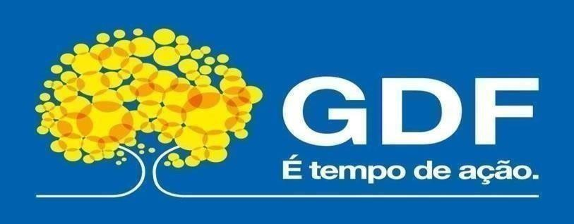

# APRESENTAÇÃO

A Ouvidoria Geral do Governo do Distrito Federal é um órgão de participação social democrática que proporciona um espaço de interação entre sociedade civil e o Governo do Distrito Federal, visando auxiliar na melhoria dos serviços públicos prestados pelos diversos órgãos do GDF. A Ouvidoria Geral é uma Subcontroladoria da Controladoria Geral do DF e órgão central do Sistema de Gestão de Ouvidoria do DF (SIGO/DF), sendo responsável pela coordenação dos trabalhos das Ouvidorias especializadas, localizadas em cada órgão do GDF, com espaço destinado para o seu atendimento, independente da relação do órgão com o assunto demandado. As ouvidorias atuam de forma integrada ao SIGO/DF e elaboram, junto com as áreas técnicas, as respostas para as reclamações, denúncias, sugestões, elogios e informações requisitadas pela comunidade.

# Papel das Ouvidorias

Cada órgão público do GDF (Administrações Regionais, Secretarias, Empresas Públicas, Autarquias e Fundações) conta com uma Ouvidoria Especializada que tem autonomia para cadastrar, analisar e tramitar as manifestações recebidas (reclamações, sugestões, elogios e informações) e acompanhar o andamento até a resposta final que será repassada ao cidadão.

Em caso de denúncia, as Ouvidorias Especializadas poderão cadastrar, triar e encaminhar o registro para a Ouvidoria Geral.

As Ouvidorias Especializadas devem também atuar como Serviço de Informação ao Cidadão – e-SIC – em relação às áreas em que atuam.

# Plano de ação para atendimento das Demandas

Cabe ressaltar, que além do Sistema de Ouvidoria e pelo número 162, as redes sociais também são muito utilizadas a fim de dar atenção e agilidade na resolução de demandas, priorizando sempre a efetividade e a satisfação do cidadão.

Quanto a pesquisa de satisfação do cidadão, a Ouvidoria RA – FERCAL, sempre entra em contato referente a Resposta Complementar, a fim de saber se a demanda foi resolvida ou se há novos pleitos.

# Tipos de Demandas

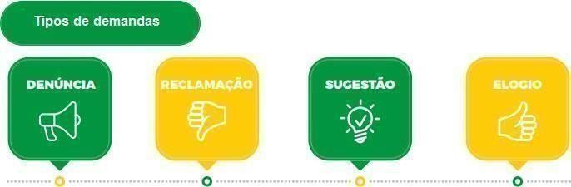O que você pode registrar na Ouvidoria?

**RECLAMAÇÃO:** manifestação de desagrado, uma queixa ou crítica sobre um serviço prestado, ação ou omissão da administração e/ou do servidor público, considerado ineficiente, ineficaz ou não efetivo;

**DENÚNCIA:** comunicação de irregularidades ocorridas no âmbito da administração pública ou apontamento de exercício negligente ou abusivo dos cargos, empregos e funções, como também infrações disciplinares ou prática de atos de corrupção, ou improbidade administrativa, que venham ferir a ética e a legislação;

**ELOGIO:** demonstração de apreço, reconhecimento ou satisfação sobre o serviço recebido ou relativo a pessoas que participaram do serviço/atendimento;

**SUGESTÃO:** manifestação que apresenta uma ideia ou proposta para o aprimoramento dos serviços realizados pela administração pública distrital, ainda que associada a uma reclamação específica. É uma manifestação onde o cidadão requer informações de caráter geral sobre serviços e procedimentos da administração pública, tais como horários de funcionamento, números de telefone, endereços, dentre outras.

O público alvo da Ouvidoria da Administração Regional da Fercal tende a registrar suas demandas potencialmente de forma presencial. Sendo assim, ao entrar nos registros eletrônicos do site do Sistema de Ouvidoria OUV-DF, têm-se alguns dados que, infelizmente, não condizem com a realidade ativa da ouvidoria visto que, por muitas vezes, seus contribuintes acabam não registrando no sistema eletrônico o recebimento de seus serviços. Contudo, ao recorrer aos registros da própria Ouvidoria da Administração Regional da Fercal pode-se verificar um total de 12 demandas registradas no 2ºtrimestre do ano de 2022 sendo 2 no mes de abril .8 no mes de maio e 2 no mes de junho(Figura 1).

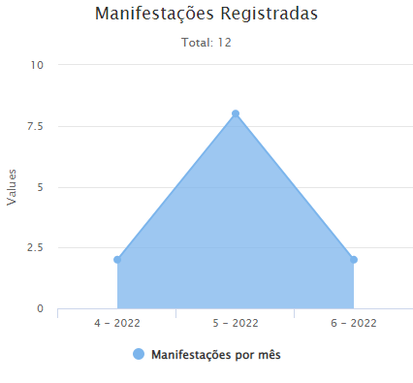

Cabe ressaltar que, qualquer cidadão, pode registrar e acompanhar suas manifestações via internet.

# CANAIS DE RELACIONAMENTO DA OUVIDORIA

**Atendimento**

Reiterando a necessidade de estar sempre em efetivo contato com sua população alvo, a Ouvidoria da Administração Regional da Fercal possui atualmente uma sala com ambiente acolhedor, para atendimento exclusivo ao cidadão. Nossa missão: acolher o cidadão com respeito, dando prioridade na resolução das demandas com transparência e cortesia.

Como horário de atendimento, a ouvidoria está disponível de segunda à sexta-feira no horário de 08h às 12h e de 14h às 18h, seguindo todos os protocolos.

O cidadão também poderá gerar suas manifestações pelo sistema OUV no endereço eletrônico [**http://www.ouv.df.gov.br**](http://www.ouv.df.gov.br/) e pelo número **162**.

# Ligue 162

Central de atendimento do GDF exclusiva e gratuita para assuntos de ouvidoria, como reclamações, sugestões, elogios, denúncias e informações de caráter geral sobre serviços da administração pública.

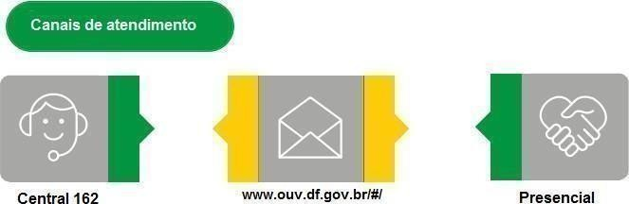

# TOTAL DE MANIFESTAÇÕES RESOLVIDAS,NÃO RESOLVIDAS, E RESPONDIDAS

# 

Figura 5 – Total de manifestações resolvidas(01), não resolvidas(01), respondidas(03)

▪ **Índice de resolutividade**

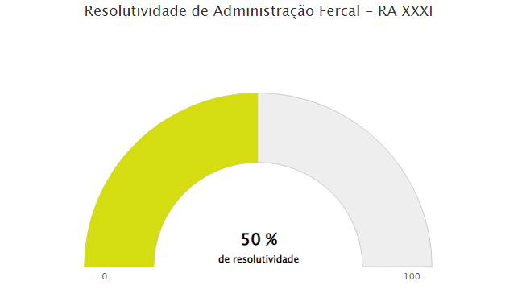

# CLASSIFICAÇÃO DE MANIFESTAÇÕES

# MANIFESTAÇÕES RECEBIDAS NOS PERÍODOS ABRIL À JUNHO DE 2022 RECLAMAÇÃO (01) SOLICITAÇÃO (4)

# 

# PRAZO DE RESPOSTA

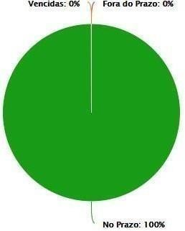

# TOTAL DE MANIFESTAÇÕES RECEBIDAS PELO SERVIÇO DE INFORMAÇÃO AO CIDADÃO (e-SIC)



Figura 11 – Imagem do e-SIC (Sistema Eletrônico do Serviço de Informação ao Cidadão)

# -SIC)

A Lei Federal Nº 12.527/2011 garante ao cidadão o Direito Constitucional de acesso às informações públicas. O e-SIC permite que qualquer pessoa, física ou jurídica, encaminhe pedidos de informação. No período de 01 de Abril à 30 de Junho nao houve pedido de informação.

# LEI GERAL DE PROTEÇÃO DE DADOS (LGPD)

A Lei Geral de Proteção de Dados, ou LGPD, estabelece regras claras para toda operação realizada com dados pessoais, incluindo a coleta, produção, recepção, classificação, utilização, acesso, reprodução, transmissão, distribuição, processamento, arquivamento, armazenamento, eliminação, avaliação ou controle da informação, modificação, comunicação, transferência, difusão ou extração. Segundo ao que se trata a Casa Civil, garante os direitos de liberdade, de intimidade e de privacidade do titular dos dados pessoais, sendo assim, toda operação que movimente dados pessoais deve seguir os padrões estabelecidos pela legislação.

Ao Ouvidor, já é adotado inicialmente todos os cuidados necessários durante o tratamento de dados pessoais, afinal, uma das

suas funções é manter sigilo das manifestações quando solicitado. Ainda assim, tanto a Ouvidoria como a Assessoria Técnica (ASTEC) da Administração Regional da Fercal, precisam seguir rigorosamente os princípios estabelecidos pela Lei nº 13.709/2018 para tratamento dos dados pessoais.

# CONSIDERAÇÕES FINAIS

Cada órgão público do Governo do Distrito Federal (Administrações Regionais, Secretarias, Empresas Públicas, Autarquias e Fundações) conta com uma Ouvidoria Especializada que tem autonomia para cadastrar, analisar e tramitar as manifestações recebidas (reclamações, sugestões, denúncias, elogios e informações) e acompanhar o andamento até a resposta final que será repassada ao cidadão.

Por isso se faz importante o papel destes profissionais e de extrema necessidade a participação efetiva de toda a população para que juntos se consiga alcançar o bem de todos.